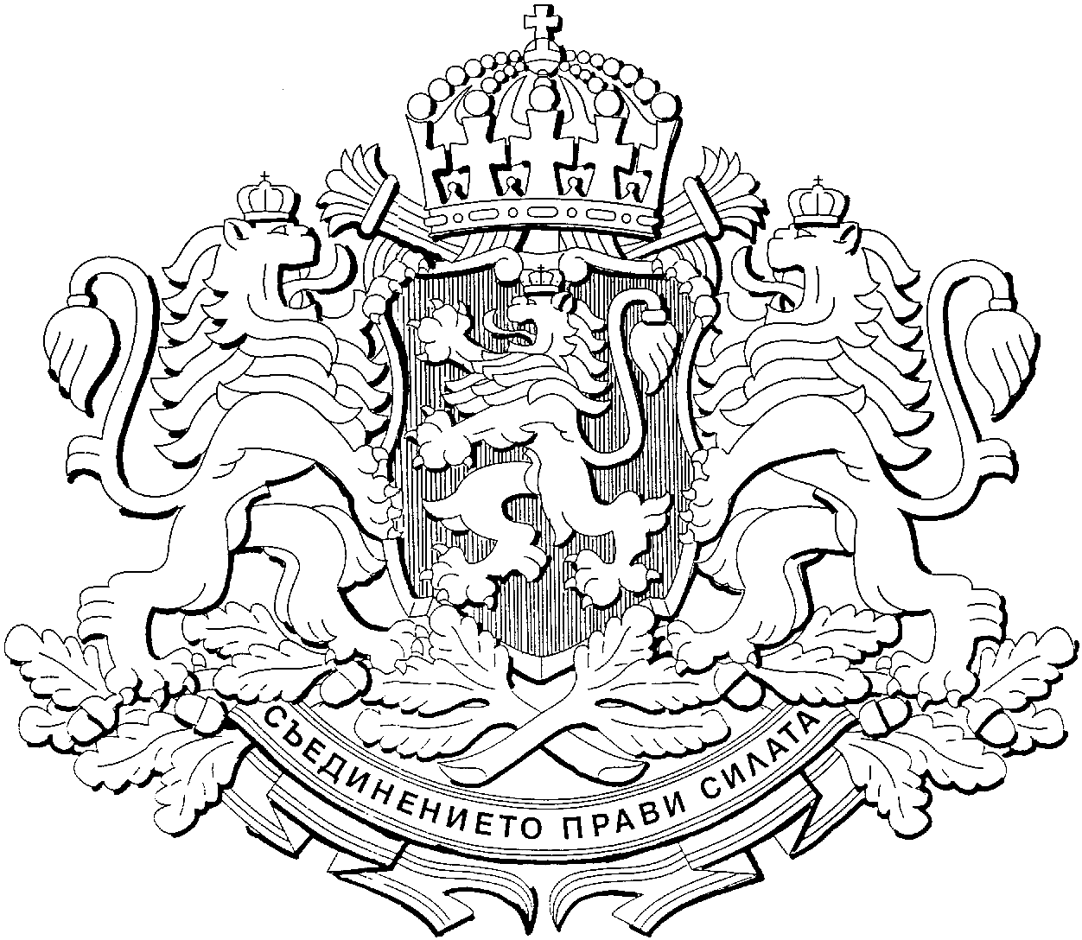
Република българия

ОБЛАСТНА АДМИНИСТРАЦИЯ
НА ОБЛАСТ ДОБРИЧ

П Р О Т О К О Л
за допуснатите и недопуснатите кандидати

за длъжността СТАРШИ ЕКСПЕРТ „РАЗПОРЕЖДАНЕ С ИМОТИ ДЪРЖАВНА СОБСТВЕНОСТ”
(наименование на длъжността)
административно звено ДИРЕКЦИЯ “АДМИНИСТРАТИВЕН КОНТРОЛ, РЕГИОНАЛНО РАЗВИТИЕ И ДЪРЖАВНА СОБСТВЕНОСТ”,
отдел ”ДЪРЖАВНА СОБСТВЕНОСТ”
(наименование на звеното)

І. Таблица за преценка на представените документи от кандидатите

1.Изисквани документи от кандидатите за длъжността съгласно обявата:
- Заявление за участие в конкурса /образец/;
- Декларация по чл.17, ал.2, т.1 от Наредбата за провеждане на конкурсите за държавни служители/образец/;
- Декларация по чл.7, ал.2, от Закона за Държавния служител/ образец/;
- Автобиография CV формат;
- Копие от документите за придобита образователно-квалификационна степен, допълнителна квалификация и правоспособност, които се изискват за длъжността;
-Копие от документите удостоверяващи, продължителността на професионалния опит или придобит ранг.
- Копие от осигурителната, трудовата или служебна книжка;
- Свидетелство за съдимост;
- Медицинско свидетелство за работа.

2. Изисквания към качествата на кандидатите за длъжността съгласно обявата:
- Изисквана минимална степен на завършено образование- Магистър.
- Специалност по която е придобито образованието – „Право”
- Години професионален опит- две години.
- Аналитична компетентност;
- Ориентация към резултати;
- Изграждане на отношения;
- Познаване на заинтересуваните страни;
- Комуникативна компетентност;

Име, презиме и фамилия на кандидата | Представени ли са всички документи, които се изискват според обявата | Удостоверяват ли представените документи съответствие на кандидата с обявените минимални и специфични изисквания за длъжността | Основание  за  недопускане
1.Велислав Панайотов Стойков | да | да | -
2.Фатма Ахмед Осман | да | Не | Представените документи не удостоверяват съответствие на кандидата с обявените минимални и специфични изисквания за длъжността съгласно т.1.5 от Обявата за конкурс на областен управител на област Добрич – години професионален опит.

ІІ. Въз основа на преценката конкурсната комисия реши:
1.Допуска до конкурс следния кандидат :
Име, презиме и фамилия | Основание за допускане
1.Велислав Панайотов Стойков | Представените документи удостоверяват съответствие на кандидата с обявените минимални и специфични изисквания за длъжността съгласно от Обявата за конкурс на областен управител на област Добрич .

2.Не се допускат до конкурс следния кандидат:

Име, презиме и фамилия | Основание за недопускане
1.Фатма Ахмед Осман | Представените документи не удостоверяват съответствие на кандидата с обявените минимални и специфични изисквания за длъжността съгласно т.1.5 от Обявата за конкурс на областен управител на област Добрич – години професионален опит.

На основание чл.22, ал.1 от НПКДС всеки недопуснат кандидат може да подаде жалба до органа по назначаването в 3-дневен срок от обявяването на списъците, в която да мотивира своите възражения срещу решението на конкурсната комисия. Жалбата не спира конкурсната процедура.
Подписи на членовете на конкурсната комисия:

ПРЕДСЕДАТЕЛ: ...................................
ЧЛЕНОВЕ: 1..................................

2..................................
Дата:08.07.2011 г.

